library("ggplot2")

library("openxlsx")

#Import Data

QualidadeAr <- read.xlsx("C:/Users/maste/Desktop/Probabilidade e Estatística/Projeto/Ex3/QualidadeARO3.xlsx",

cols = c(3, 9), colNames = TRUE)

#Build Frame From Data Imported

qualidadear <- data.frame(

Estacoes <- c(rep("Estarreja", 8784), rep("Sobreiras-Porto", 8784)),

Valores <- c(as.numeric(QualidadeAr$Estarreja), as.numeric(QualidadeAr$`Sobreiras-Porto`))

)

#Build Time Plot

ggplot(data = qualidadear, aes(x = Valores, color = Estacoes)) +

geom_histogram(binwidth = 8) +

labs(y = "Frequência", x = "Valores μg/m³", title = "Qualidade do Ar") +

scale_color_manual(name = "Estações", values = c("Estarreja" = "red", "Sobreiras-Porto" = "green"))

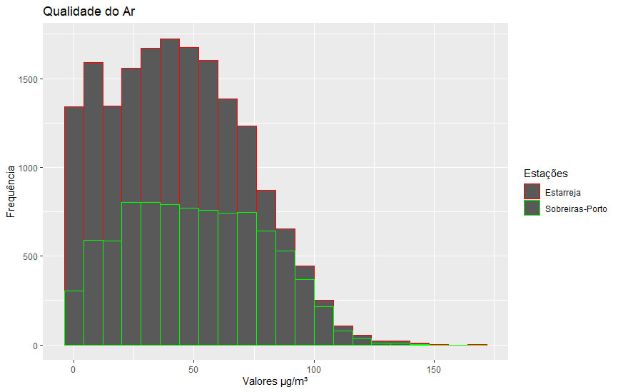

O gráfico mostra a frequência dos valores horários dos níveis de ozono nas estações de Estarreja e Sobreiras-Porto no ano 2020. Observa-se que a probabilidade de encontrar valores acima dos 45μg/m³ começa drasticamente a diminuir para as duas estações, enquanto que para valores abaixo de 45μg/m³, a probabilidade é parcialmente menor à medida que nos aproximamos do zero, em Sobreiras-Porto, e sensivelmente semelhante em Estarreja, com exceção de um pico em valores a rondar os 10μg/m³. Observamos facilmente que, até os 75μg/m³, a relação entre os níveis de ozono entre a estação de Estarreja e Sobreiras-Porto é, aproximadamente, 1:1 (com exceção de nos primeiros 10μg/m³). No entanto, a partir deste valor, a diferença entre a frequência de ambas as estações começa a diminuir exponencialmente, sendo mais agravado no caso de Estarreja.